Брянский институт повышения квалификации
работников образования
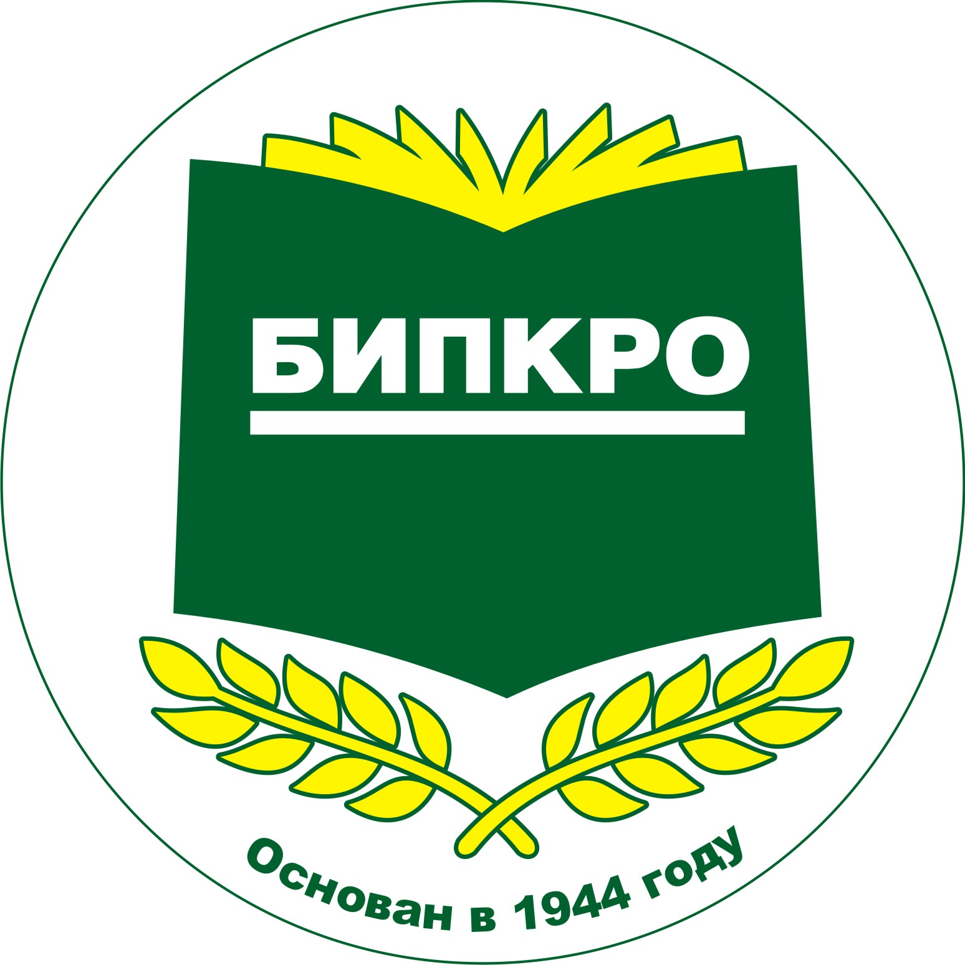

ПЛАН РАБОТЫ

Брянского института повышения квалификации
работников образования

на 2012 год

УТВЕРЖДАЮ
Ректор Брянского института
повышения квалификации
работников образования

И.Н. Пихенько
«__» января 2012 года

ПЛАН РАБОТЫ
Брянского института повышения квалификации
работников образования
на 2012 год

Принят на заседании учёного совета
Брянского института повышения
квалификации работников образования

30 января 2012 года

Брянск
2011

Печатается по решению редакционно-издательского совета Брянского ИПКРО

Рассмотрен и утверждён на заседании учёного совета Брянского ИПКРО протокол № 1 от 30 января 2012 года

Брянский институт повышения квалификации работников образования имеет лицензию на право осуществления образовательной деятельности в сфере дополнительного профессионального образования серии БРН № 1231 от 31 декабря 2008 года.

© Брянский ИПКРО, 2012

I. ЗАСЕДАНИЯ УЧЕНОГО СОВЕТА ИНСТИТУТА

№ п/п | Дата | Тема | Место  проведения | Ответственный
1. | Февраль | 1. Роль Брянского ИПКРО в инновационном развитии региональной системы образования: Итоги. Проблемы. Перспективы.  2. Утверждение положения о педагогической работе профессорско-преподавательского состава БИПКРО. | БИПКРО | Пихенько И.Н.
2. | Апрель | Система внутреннего мониторинга качества образования БИПКРО.  Утверждение положения о мониторинге. | БИПКРО | Матюхина П.В.
3. | Июнь | 1. Состояние научно-методического сопровождения процесса повышения квалификации.  2. Утверждение УМК, используемых в процессе повышения квалификации работников образования | БИПКРО | Матюхина П.В.
4. | Октябрь | 1. Научно-методическое сопровождение введения ФГОС на региональном уровне. | БИПКРО | Матюхина П.В.
5. | Ноябрь | Интернет-учёный совет: «Современный учитель: Требования времени и условия развития». | БИПКРО | Пихенько П.В.
6. | Декабрь | 1. Научно-исследовательская и экспериментальная деятельность БИПКРО: Результаты. Проблемы. Перспективы.  2. Утверждение плана работы института на 2012 год. | БИПКРО | Матюхина П.В.

II. ЗАСЕДАНИЯ НАУЧНО-МЕТОДИЧЕСКОГО СОВЕТА ИНСТИТУТА

№ п/п | Дата | Тема | Место  проведения | Ответственный
1. | Февраль | 1. Результаты констатирующего эксперимента по теме: «Сельская школа – социокультурный центр села»  - МОУ СОШ № 2 г. Жуковки;  - МОУ Мичуринская СОШ Брянского района. Утверждение плана мероприятий экспериментальных исследований на 2011 год. | БИПКРО | Рыбакина О.Ф.  Бохорский Е.М.
2. | Март | 1. Разработка системы внутреннего мониторинга качества образования БИПКРО.  Рассмотрение проекта положения о мониторинге.  2. Технология совместной деятельности БИПКРО и муниципальных методических служб по повышению профессиональной компетенции педагогов области. | БИПКРО | Матюхина П.В.  Бибикова Н.В.
3. | Апрель | 1. Результаты и проблемы деятельности муниципальных органов управления образованием и образовательных учреждений Брянской области в условиях НСОТ.  2. Использование современных информационных технологий в деятельности библиотечного работника образовательного учреждения. | БИПКРО | Геращенков И.А.  Коварда Е.И.
4. | Май | 1. Основная общеобразовательная программа как основа построения образовательного процесса в дошкольном учреждении.  2. Преподавание физической культуры в школе: Опыт. Проблемы. Перспективы | БИПКРО | Калинина А.А.  Новикова Е.А.
5. | Сентябрь | 1. Инновационные формы диссеминации передового педагогического опыта.  2. Использование результатов ЕГЭ по математике и физике в повышении квалификации учителей естественно-математического цикла Брянской области. | БИПКРО | Касацкая Н.Н.  Васечкина Н.И.  Веретеничева Н.В.
6. | Октябрь | 1. Современные приемы и технологии в процессе повышения квалификации.  2. Организация дистанционного образования в системе повышения квалификации.  3. Использование технологий вебинаров как одной из форм повышения квалификации работников образования на региональном уровне. | БИПКРО | Матюхина П.В.  Шафранов Ю.Э.
7. | Ноябрь | 1. Планирование оказания образовательных услуг по повышению квалификации в 2011 году (с учётом анализа за последние пять лет по категориям педагогических работников).  2. Итоги мониторинга готовности учителей к внедрению интегрированного обучения детей с ОВЗ. | БИПКРО | Матюхина П.В.;  (руководители структурных подразделений)  Кудрявцева Н.В.

III. ИНСТРУКТИВНО-МЕТОДИЧЕСКИЕ И АДМИНИСТРАТИВНЫЕ СОВЕЩАНИЯ

№ п/п | Дата | Тема | Место  проведения | Ответственный
1. | Февраль | Задачи по совместной деятельности БИПКРО и муниципальных методических служб по повышению профессиональной компетенции педагогов области. | БИПКРО | Матюхина П.В.
2. | Март | 1. Инструктивно-методическое совещание с руководителями структурных подразделений по вопросу подготовки документов к прохождению процедуры Государственной аккредитации.  2. Совещание с руководителями структурных подразделений по вопросам организации внебюджетной деятельности. | БИПКРО | Пихенько И.Н.
3. | Апрель | Инструктивно-методическое совещание с руководителями структурных подразделений по вопросам организации учебного процесса. | БИПКРО | Матюхина П.В.
4. | Май | Анализ работы структурных подразделений по сопровождению учебно-методического портала БИПКРО новостными, научно-методическими материалами. | БИПКРО | Шафранов Ю.Э.
5. | Июнь | 1. Итоги реализации Государственного задания по оказанию образовательных услуг в первом полугодии 2011 года.  2. Результаты мониторинга качества курсов повышения квалификации за первое полугодие 2011 года.  3. Методические рекомендации по проведению августовских педагогических совещаний работников образования. | БИПКРО | Матюхина П.В,  Седова И.В.  Матюхина П.В.
6. | Август | Инструктивно-методическое совещание с руководителями структурных подразделений по вопросам организации учебного процесса, научно-исследовательской и экспериментальной деятельности. | БИПКРО | Матюхина П.В.
7. | Сентябрь | Организация деятельности по охране труда в институте. | БИПКРО | Радченко Л.М.
8. | Октябрь | Инструктивно-методическое совещание с руководителями структурных подразделений по организационно-методическим вопросам. | БИПКРО | Матюхина П.В.
9. | Ноябрь | Требования к формированию проекта Государственного задания на оказания образовательных услуг. | БИПКРО | Матюхина П.В.
10. | Декабрь | Инструктивно-методическое совещание с руководителями структурных подразделений по организационно-методическим вопросам. | БИПКРО | Матюхина П.В.

IV. ЗАСЕДАНИЯ РЕДАКЦИОННО-ИЗДАТЕЛЬСКОГО СОВЕТА ИНСТИТУТА

№ п/п | Дата | Тема | Место  проведения | Ответственный
1. | Февраль | Подведение итогов издательской деятельности в 2010 году, утверждение плана работы на 2011год.  Утверждение подготовленных рукописей к изданию. | БИПКРО | Матюхина П.В.  Рубцов Д.А.
2. | Май | «Подведение итогов издательской деятельности за первое полугодие 2011 года».  «Утверждение подготовленных рукописей к изданию». | БИПКРО | Матюхина П.В.,  Рубцов Д.А.
3. | Ноябрь | Развитие внебюджетной деятельности редакционно-издательского отдела БИПКРО.  Утверждение подготовленных рукописей к изданию. | БИПКРО | Матюхина П.В.,  Рубцов Д.А.

V. ПОВЫШЕНИЕ ПРОФЕССИОНАЛЬНОЙ КОМПЕТЕНТНОСТИ СОТРУДНИКОВ БИПКРО

№  п/п | Дата | Тема | Ответственный
1. | Май | Практическое занятие для сотрудников института: «Использование корпоративной электронной почты для организации документооборота института». | Шафранов Ю.Э.
2. | Сентябрь | Практическое занятие для сотрудников института: «Методика сопровождения курсов дистанционного обучения». | Шафранов Ю.Э.
3. | Октябрь | Использование библиотечного фонда института в повышении профессиональной компетенции сотрудников института. | Робкина А.И.

VII. ОРГАНИЗАЦИЯ И НАУЧНО-МЕТОДИЧЕСКОЕ СОПРОВОЖДЕНИЕ ПРОФЕССИОНАЛЬНЫХ КОНКУРСОВ

№  п/п | Дата | Тема | Ответственный
1. | Февраль-Апрель | «Учитель года - 2011» | Касацкая Н.Н.
2. | Февраль-Март | «Лидер в образовании - 2011» | Касацкая Н.Н.
3. | Февраль-Ноябрь | «Директор школы - 2011» | Касацкая Н.Н.
4. | Февраль-Апрель | «Психолог года - 2011» | Кудрявцева Н.В.
5. | Февраль-Май | Конкурс профессионального мастерства учителей технологии (посвящённый памяти основоположника образовательной области «Технология» д.п.н., профессора, Заслуженного деятеля науки РФ Виктора Дмитриевича Симоненко) «Мой лучший урок технологии». | Касацкая Н.Н.,  Хохлова Т.В.,  Овчинникова А.П.
6. | Февраль-Май | Областной конкурс эссе «Что такое выборы для меня?» | Коваленко Н.С.,  Высоцкая Е.В.
7. | Март-Май | «Профессионал-новатор-2011» | Тонких И.А.
8. | Март | Региональный этап XI Всероссийской акции «Я - гражданин России» | Коваленко Н.С.,  Высоцкая Е.В.
9. | Апрель-май | «Лучшая методическая разработка по работе с детскими общественными объединениями и организациями» | Борисова В.И.
10. | Апрель-Июнь | Конкурс «За нравственный подвиг учителя» | Горлина И.В.,  Черепкова Н.М.
11. | Апрель-Октябрь | Методический портфолио учителя | Гарбузова С.А.,  Дачковская М.В.,  Черепкова Н.М.
12. | Май-Декабрь | Конкурс методических разработок и внеклассных мероприятий «Отечество моё православное» | Горлина И.В.,  Черепкова Н.М.
13. | Сентябрь-Декабрь | «Мой лучший урок» | Касацкая Н.Н.  Веретеничева Н.В.

VIII. РАЗРАБОТКА УЧЕБНО-МЕТОДИЧЕСКИХ РЕКОМЕНДАЦИЙ, МАТЕРИАЛОВ ДЛЯ ПУБЛИКАЦИИ
В «БРЯНСКОЙ УЧИТЕЛЬСКОЙ ГАЗЕТЕ», СМИ

№ п/п | Ф.И.О.  автора | Наименование статьи | Сроки | Ответственный
1. | Щербинок Т.Ю., учитель общественных дисциплин МОУ СОШ №64 г. Брянска | Воспитание патриотизма и гражданственности через проектную деятельность (из опыта работы) | Январь | Черепкова Н.М.
2. | Калинина Т.А. | Пути развития инициативы и творчества педагогов дошкольного образования | Январь | Калинина Т.А.
3. | Бирюкова О.П., преподаватель английского языка ГОУ СПО Трубчевский ППК | «Совершенствование коммуникативной компетенции в рамках аспектного обучения английскому языку» | Февраль | Дачковская М.В.
4. | Кабанова Е.В., учитель английского языка МОУ «Гимназия № 2» г. Брянск | «Совершенствование навыков письменной речи на уроках английского языка» | Март | Дачковская М.В.
5. | Андрюшин В.С. | Новые требования по охране труда в образовательных учреждениях | Март | Андрюшин В.С.
6. | Терещенко Н.И., Тонких И.А. | «Алгоритм подготовки педагогических работников учреждений начального профессионального образования к введению ФГОС нового поколения» | Апрель | Терещенко Н.И.,  Тонких И.А.
7. | Требенок Е.М., учитель французского языка МОУ СОШ №39 | «Внеурочная деятельность учителя французского языка» | Апрель | Токарева Д.Ф.
8. | Бурыкина О.А., учитель русского языка и литературы МОУ Любохонская СОШ Дятьковского р-на | Апробация пособия Пахновой Т.М. «Интенсивная подготовка к ЕГЭ в процессе работы с текстом» издательства «Дрофа» | Апрель | Гарбузова С.А.
9. | Захарчук А.И., учитель русского языка и литературы МОУ СОШ №2 г. Унеча, Гарбузова С.А., методист БИПКРО | «Системно-деятельностный подход в обучении русскому языку: уроки развития речи в 5 классе по учебнику под ред. М.В. Панова» издательства «Русское слово» | Май | Гарбузова С.А
10. | Борисова В.И. | Методические рекомендации по разработке образовательных программ педагогов дополнительного образования | Май | Борисова В.И.
11. | Хохлова Т.В. | Результаты конкурса «Мой лучший урок технологии» | Июнь | Хохлова Т.В.
12. | Полякова М.И. | Рекомендации учителям-занковцам по написанию рабочей программы | Сентябрь | Полякова М.И.
13. | Учитель химии МОУ Жирятинская СОШ Столярова Ф.И. | Методика проведения уроков- практикумов по решению задач в 11 классе | Сентябрь | Шакина В.Г.
14. | Учитель химии МОУ СОШ № 3 п. Климово Одуха Н.В. | Исследовательская деятельность учащихся | Сентябрь | Шакина В.Г.
15. | Учитель математики Лямцева И.А. МОУ Брянский городской лицей № 27 | Использование ИКТ в учебном процессе по математике | Сентябрь | Васечкина Н.И.
16. | Овчинников А.П. | Особенности преподавания технологии в сельских малокомплектных школах | Сентябрь | Овчинников А.П.
17. | Легоцкая В.С., учитель русского языка и литерытуры МОУ Гимназия №5 г. Брянск | «Организация научно-исследовательской работы на уроках русского языка и литературы» | Октябрь | Гарбузова С.А
18. | Коварда Е.И. | Методические рекомендации по библиотечному обслуживанию в ОУ | Октябрь | Коварда Е.И.
19. | Левая Н.В. | Чем программа развития ОУ отличается от образовательной программы | Октябрь | Левая Н.В.
20. | Колпакова О.Н., учитель общественных дисциплин МОУ лицей № 27 г. Брянска | Особенности преподавания истории по УМК издательства «Дрофа» (из опыта по апробации УМК) | Ноябрь | Черепкова Н.М.
21. | Кудрявцева Н.В. | «Об освоении педагогами-психологами г. Брянска содержательных и методических аспектов программы «Ответственный родитель» | Ноябрь | Кудрявцева Н.В.
22. | Новикова Е.А. | Методические рекомендации по формированию здорового жизненного стиля школьников средствами физической культуры | Декабрь | Новикова Е.А.
23. | Пряникова Н.Е. | Стандарты начального общего образования | Декабрь | Пряникова Н.Е.

